1. 陀螺儀原理:角動量守恆
2. 定軸性

高速旋轉的剛體轉子抗拒使其改變的力，保持其旋轉軸方向不變的特性。圖一中，如若取陀螺儀之重心作為支點，重力及平面施加的正向力都在力臂的方向上，根據角動量公式L = r $×$ mv，重力和正向力產生的力矩為0。根據角動量守恆，外力矩為0，陀螺儀角動量不變，因此其自轉軸會一直保持在固定方向旋轉。

根據轉動慣量公式I = $∫r^{2}ⅆm$，質量越大、距軸越遠，轉動慣量越大。轉子的對軸對稱性使其具較大的對軸轉動慣量，代表在相同阻力扭矩情況下，陀螺儀能夠保持原始運動狀態更久。當轉子以極高角速度旋轉，陀螺儀穩定性更佳，轉動得保持其軸指向一個相對不變的方向。

如果外界施一力矩在轉子上，此力矩可分解為順軸方向和垂直於軸方向二分力矩，前者使陀螺加速或減速，但轉軸方向不會改變，後者逐漸改變轉動方向，產生相對於原軸的章動。

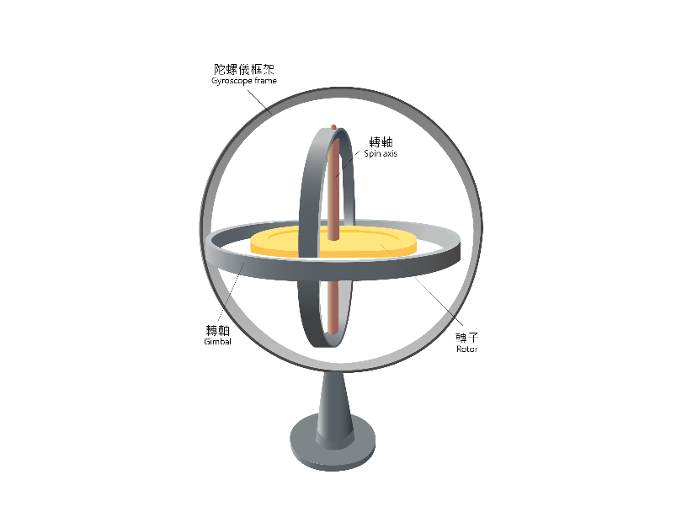

圖一:陀螺儀(圖片來源:網路天文館)

1. 逆動性

施一外力矩在轉子旋轉軸上，旋轉軸不會沿施力方向運動，而是順著轉子旋轉向前90度垂直施力方向運動。

1. 如何應用在導航

慣性導航系統是種測量載體的角速度資訊，並結合初始條件推算速度、位置、姿態等等的自主式導航系統。從一已知點的位置根據連續測得的載體航向角和速度推算出下一點的位置，故可連續測出運動體位置。

     慣性導航系統用加速度計和陀螺儀感測器來測量數據，其中陀螺

儀形成一個導航座標系讓加速度計的測量軸能在該座標系中穩定並給

出航向和姿態角；加速度計則是測量運動體的加速度、速度、距離。

註:姿態角:載體坐標系與地面坐標系的關系呈三個姿態角：yaw、pitch、roll，反應載體相對地面的姿態。